 | Polskie Towarzystwo Chemiczne  Oddział Toruński | 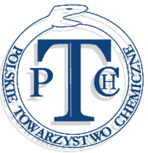
Załącznik 1
WNIOSEK
o przyznanie nagrody za najlepszą pracę licencjacką lub inżynierską obronioną
na Wydziale Chemii Uniwersytetu Mikołaja Kopernika w Toruniu

Imię
Nazwisko
Rodzaj pracy
(licencjacka / inżynierska)
Temat pracy
Opiekun naukowy pracy
Recenzent pracy
Data obrony pracy
Streszczenie pracy (max 1000 wyrazów)

